**Lezione 02/05/2024**

**web developer**

**regola CSS =**

**selettore{**

**dichiarazione(proprietà: valore;)**

**}**

ripasso !important e cascading

nb:

**pseudo-elemento:** come fosse elemento html dal css ma non esistono nell’html (**::first-letter**) (funziona solo in elementi di tipo block)

**pseudo-classe:** classe con cui si indica una caratteristica (stato, struttura) di un elemento html (**:hover, :first–child**…) (funziona con elementi inline)

**STUDIO AUTONOMO DELLE SLIDE DELLA LEZIONE 6**

riconsiderazione elementi (check lezioni precedenti)

**block:** occupano uno spazio in cui possono essere contenuti altri elementi block e inline

**inline:** elementi di dimensione variabile che possono stare nella stessa riga o “coesistere”

(non possono contenere altri elementi)

esempio block con *div*

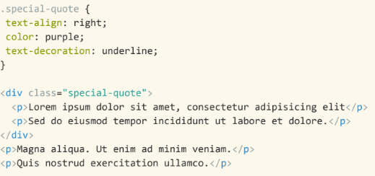

esempio inline con *span*

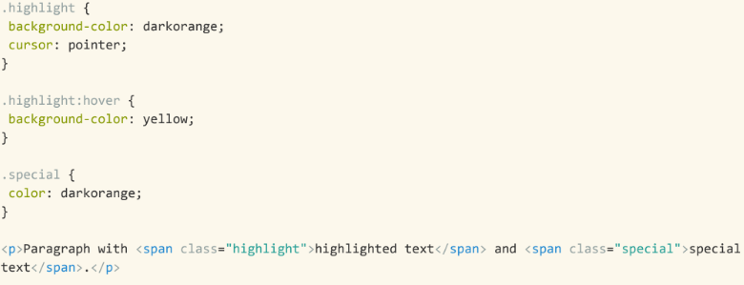

**Proprietà CSS:**

**width: (larghezza)**di un elemento block e non inline, è compatibile con varie unità di misura

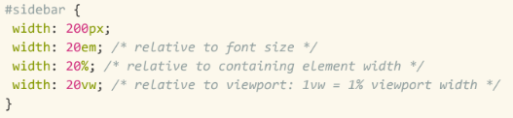

**height: (altezza)** di un elemento block, compatibile con varie misure come width

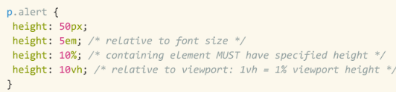

**min & max:** limitatori inferiori e superiori per le proprietà di ridimensionamento che non possono essere sorpassati/infranti

**calc():** funzione di calcolo che permette il calcolo tra varie unità di misura, rendendo + dinamico l’aggiustamento delle dimensioni di un elemento

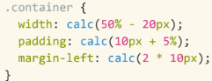 problemi: verifica formula, browser datati, lentezza

**Il Box-model:** modello a scatola che costituisce ogni elemento di una pagina web

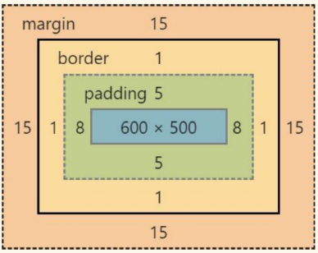

***padding:***spazio tra il ***bordo*** e il ***contenuto*** di un elemento. oltre al ridimensionamento il padding è soggetto anche a modifiche grafiche come background-color

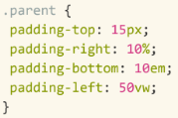

il padding può essere indicato semplicemente come

.pad{

padding: 2px 4px 6px 8px; //in senso orario up, dx, down, sx TRBL

padding: 2px 6px 8px; //sopra, dx e sx, sotto T/RL/B

padding: 2px 8px; //sopra e sotto , dx e sx TB/RL

padding: 8px; //tutti i lati

}

la sua dimensione è aggiuntiva a quella della box, fatta eccezione se sono usate proprietà box-sizing e border-box

***border:*** lvl superiore al padding, sono specificati per thickness(spessore), style e color.

possono avere specifiche per selezionare i lati del border

.bor{

border: 5px solid green;

}

si può specificare separatamente il lato del border

ex: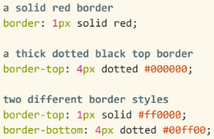

si può specificare separatamente i valori del border

ex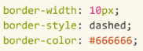

la sua dimensione è aggiuntiva a quella della box, fatta eccezione se sono usate proprietà box-sizing e border-box

le proprietà applicabili totali sono **12**

nb il **box-sizing:** introdotto in **CSS3**, serve a specificare width e height totali di un elemento HTML, includendo o escludendo il padding e il bordo.

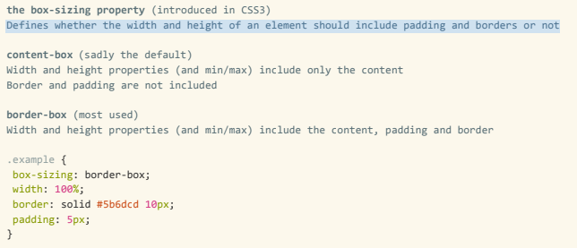

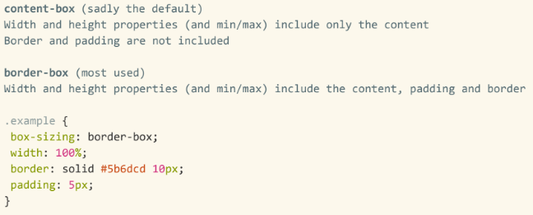

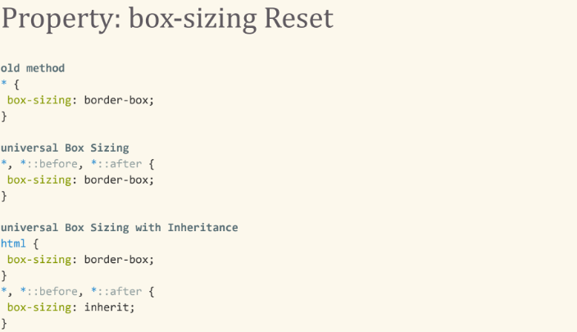

primo metodo seleziona elementi, secondo anche pseudo elementi, terzo anche cascading/ereditarietà

l'ultimo metodo è + facile aggiungere elementi

***margin:*** area trasparente attorno al box che lo separa dagli altri elementi

.mar{

margin: 2px 4px 6px 8px; //in senso orario up, dx, down, sx

margin-top: 2px; //sopra

margin: 8px; //tutti i lati

}

seguono sintassi del padding praticamente

se il margine è messo in auto in una box con una larghezza, occuperà più posto possibile

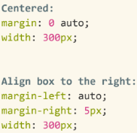 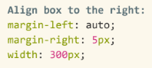

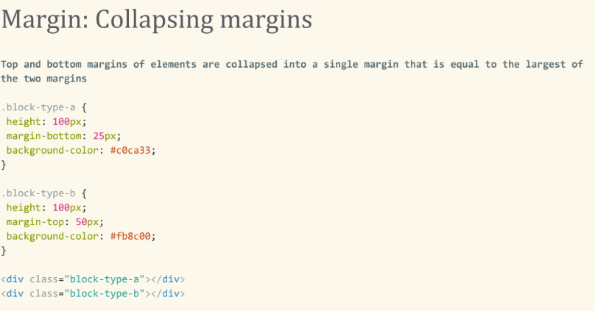

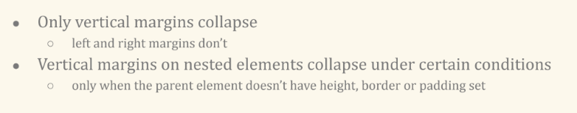

quando per es 2 elementi con i propri margini e si toccano, i due margini vicini collassano/ si sovrappongono, succede se verticali(?)

check https://www.josh [comeau.com/css/rules-of-margin-collapse/](http://comeau.com/css/rules-of-margin-collapse/)